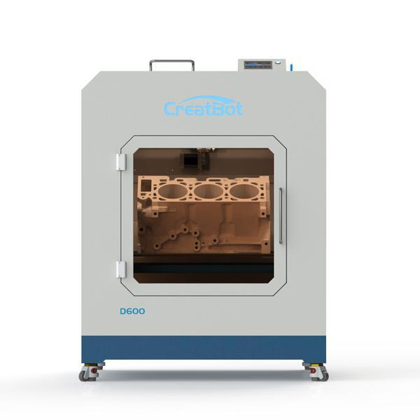
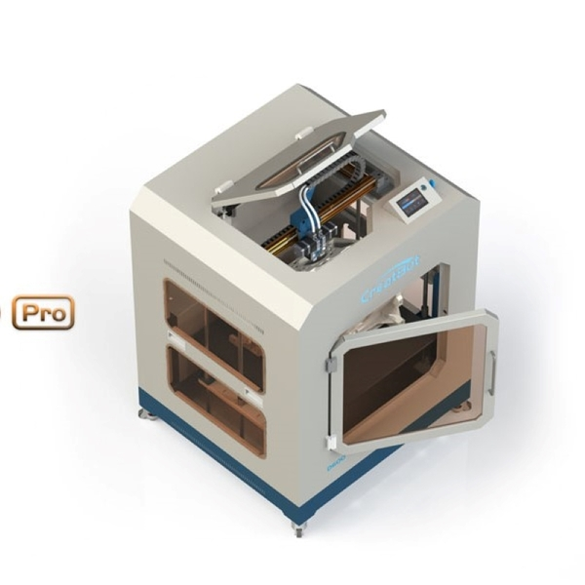
3D принтер

Возможности 3D печати
1. Прототипирование
Самый лучший способ применения 3D печати – по ее прямому назначению. Быстрое прототипирование является не только вторым названием методики, но и изначальной целью ее разработки. Создание опытных образцов с помощью 3D печати значительно сокращает время и издержки производства. А благодаря возможностям 3D моделирования спектр проектируемых деталей практически не ограничен. Прототипирование позволяет наглядно оценить возможные недостатки изделия еще на этапе проектирования и внести существенные изменения в конструкцию детали еще до ее окончательного утверждения.
- создание наглядных архитектурных сооружений в миниатюре
- создание прототипов каких либо предметов (от макета шестеренки до макета корпуса двигателя)
2. Мелкосерийное производство
Для мелкосерийного производства 3D печать – просто находка. Свойства многих материалов позволяют производить готовые компоненты с минимальными затратами. Изготовление, к примеру, литейных форм, представляет собой длительный и дорогостоящий процесс. При этом, само литье под давлением занимает немало времени.
3. Ремонт и восстановление
Еще одно применение 3D печати – ремонт и восстановление поврежденных деталей. Для этих целей 3D печать подходит идеально.
4. Производство функциональных моделей и готовых компонентов
Одна из разновидностей промышленного применения 3D печати — производство функциональных моделей и готовых компонентов. Изготовление изделий на 3D принтере из прозрачного материала позволяет увидеть работу функциональной детали «изнутри», что очень полезно при разработке различных инженерных образцов. Кроме того, широкий спектр разнообразных материалов для 3D печати превращает ее в полноценный производственный инструмент.
5. Создание сувенирных и бытовых изделий
С помощью 3D принтера можно создавать различные предметы интерьера, фигуры, игрушки, предметы обихода ( например статуэтки человека, чехлы для телефона, чашки и тд)
6. Дизайнерские изделия
Для творческих людей существует еще одно применение 3D печати. 3D-технологии в целом – это уникальная возможность проявить свой талант самым необычным образом. Художники, скульпторы, модельеры и дизайнеры со всего мира используют 3D печать для создания эксклюзивных предметов искусства, изготовить которые стандартными методами было бы невозможно. Такие дизайнерские изделия впечатляют своей красотой и оригинальностью, часто объединяя цифровое и традиционное искусство
3D принтер Creatbot D600 Pro - модифицированная версия базовой модели CreatBot D600 от китайского производителя Creatbot.
Гигантский размер области печати 600 х 600 х 600 мм, позволяет печатать массивные изделия без склейки и остановки процесса из всех основных типов пластика. Два печатающих блока, позволяют печатать с растворимыми поддержками и комбинировать материалы между собой. Creatbot дает возможность печатать высокой температурой позволяя использовать конструкционные пластики.
Этот ЗD принтер в первую очередь создает возможность для моделирования широкого спектра предметов. Устройство позволяет печатать разного рода детали, от мелких деталей до больших моделей каких либо механизмов. Так же существует возможность печатать предметы с выносными краями и деталями (пример: фото с кораблем ниже)
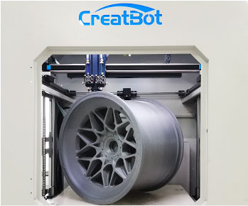
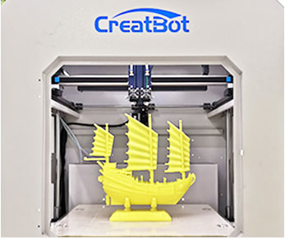

- Поддерживаемые материалы печати :
PLA - биоразлагаемый пластик, в основе которого находится молочная кислота. Производится из сахарного тростника или кукурузы. Может также производиться из других натуральных продуктов, таких как картофельный крахмал или целлюлоза.
ABS - ударопрочный пластик, очень популярен в промышленности и 3D-печати. Изделия из ABS достаточно прочны, поэтому его часто используют для печати функциональных объектов, имеющих практическое применение.
ePC Rubber - относительно новый, по сравнению с тем же ABS, материал, но уже завоевавший заслуженное признание у 3D-печатников. Пластик достаточно ударопрочный, а спекаемость слоев получается такой, что при нагрузке изделие часто ломается против слоев, а не вдоль.
Wood - это PLA, в который добавляют очень мелкие древесные опилки. В результате чего, изготовленные с применением данного пластика изделия получают фактуру древесины.
Nylon - (нейлон — синтетический материал из семейства полиамидов) — очень стоек к истиранию, отсюда и основное применение — трущиеся узлы кинематических пар (шестеренки, втулки и т.д.).
PC - один из самых крепких материалов в этом списке. Устойчив к физическому и тепловому воздействию. Выдерживает температуру до 110°C. Прозрачный.
HIPS - остаточно мягкий пластик, создавался для использования совместно с ABS, для поддержек при двуэкструдерной 3D-печати. Этому способствовали его следующие свойства: одинаковая с ABS температура экструзии, низкая спекаемость с ABS, наличие растворителя (D-Limonene), который растворяет HIPS и не растворяет ABS.
PP - широко распространенный пластик, применяемый в производстве упаковочных материалов, посуды, шприцов, труб. Преимущества данного материала — нетоксичность, высокая химическая стойкость, устойчивость к влаге и износу.
Flexible - мягкий резиноподобный материал. Используется там, где нужна гибкость и эластичность готовых изделий
PETG (называемый также сополиэфиром PET) — пластичная смола, модифицированная версия PET. Модификация состоит в добавлении при полимеризации второго хвоста гликоля. Получается иррегулярная молекулярная структура, пластик чист и аморфен, температура стеклования — около 88 °C.
- Область печати: 600х600х600 мм; (Размер детали может быть до 600х600х600 мм)
- Диаметр сопла: 0,4 мм (0,3, 0,5, 0,8, 1,0 мм – опционально в зависимости от точности и размеров детали);
- Температура экструдера: до 420 градусов ( устанавливается исходя из параметров плавления материала)
- Дополнительный подогрев рабочей камеры: Есть, до 65 градусов. (для поддержания определенной температуры пластика)
- Температура подогрева стола : до 100 градусов; (для поддержания определенной температуры пластика)
- Диаметр нити: 1,75 мм;
- Возможность автономной печати с SD-card;
- Формат читаемого файла: GCO, GCode, STL, OBJ, AMF;
Формат предоставляемой модели (детали) для печати в формате CAD: .step, .ipt, или .stl
Дополнительно для уточнения размеров необходимы чертежи детали в формате .dwg или чертеж в PDF файле с проставленными размерами

